ПУБЛИЧНЫЙ ОТЧЁТ

ВЛАДИМИРСКОЙ ГОРОДСКОЙ ОРГАНИЗАЦИИ ПРОФСОЮЗА РАБОТНИКОВ НАРОДНОГО ОБРАЗОВАНИЯ И НАУКИ РФ
ЗА 2021 ГОД

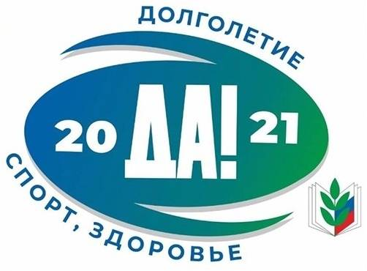

Уважаемые члены профсоюза!
С целью обеспечения прозрачности работы каждой организации и повышения ее эффективности с 2016 года на всех уровнях структуры Общероссийского Профсоюза образования введён Публичный отчёт. Представляемый Публичный отчет о работе городского комитета Профсоюза за 2021 год содержит основные направления работы организации и позволяет сделать вывод о ее приоритетах, достигнутых результатах и имеющихся недостатках, определить задачи на 2022 год.
В 2021 году деятельность городского комитета Профсоюза работников народного образования и науки была направлена на:
- защиту социально-экономических, трудовых, профессиональных прав и интересов работников образования;
- повышение уровня профессиональной компетентности и ответственности выборных профсоюзных органов и председателей профсоюзных организаций за реализацию уставных целей и задач Профсоюза;
- реализацию Плана основных мероприятий городской профсоюзной организации по выполнению решений VIII Съезда Общероссийского Профсоюза образования;
- реализацию мероприятий в рамках «Года спорта, здоровья, долголетия в Профсоюзе».

I. ОБЩИЕ СВЕДЕНИЯ ОБ ОРГАНИЗЦИИ И ИТОГИ РАБОТЫ ПО ОРГАНИЗАЦИОННО - ФИНАНСОВОМУ УКРЕПЛЕНИЮ ГОРОДСКОЙ ОРГАНИЗАЦИИ.

По состоянию на 01.01.2022 г. во Владимирской городской организации профсоюза работников народного образования и науки РФ насчитывается 146 первичных профсоюзных организаций (в 2020 году - 144), объединяющих 3730 членов профсоюза (на 01.01.2021 –3 679 – увеличение на 51 чел).

Создана первичная профсоюзная организация в 1 дошкольном учреждении - ДОУ №19 (новый детский сад в мкр. Веризино) и в одном учреждении дополнительного образования – ГОРСЮН.

Охват профсоюзным членством составляет:
по общеобразовательным учреждениям — 61,4 % (в 2020 г. –58,8 %);
по дошкольным образовательным учреждениям — 50,9 % (в 2020 г. – 53,0 %);
по учреждениям дополнительного образования — 53,2 % (в 2020 г. – 53,5 %);
по другим учреждения — 45,6 % ( в 2020 г. – 54,5 %)

Общий охват профсоюзным членством работающих –56,0 %, что выше прошлогоднего на 0,1 %.

Стабильно высокое профсоюзное членство (более 70%) в следующих первичных профсоюзных организациях:

- в школах: №№ 6, 8, 9, 11, 13, 14,16, 19, 21,24,25,37 гимназиях 3 и 35,лицее 17

- в детских садах:№№ 16 ,18, 50, 64, 68, 82,101, 105,107, 117

- в других учреждениях : ГМУК 2 и ГИМЦ.

I. РАЗВИТИЕ И СОВЕРШЕНСТВОВАНИЕ СИСТЕМЫ СОЦИАЛЬНОГО ПАРТНЕРСТВА ВЛАДИМИРСКОЙ ГОРОДСКОЙ ОРГАНИЗАЦИИ, ВЗАИМОДЕЙСТВИЕ С ГОСУДАРСТВЕННЫМИ СТРУКТУРАМИ И ДРУГИМИ ОБЩЕСТВЕННЫМИ ОРГАНИЗАЦИЯМИ

Владимирская городская организация в 2021 году продолжила осуществлять деятельность по развитию и совершенствованию системы социального партнёрства в отрасли на городском уровне, в том числе в рамках проведения коллективно-договорной кампании.
Регулирование социально-трудовых отношений в городе осуществляется в рамках трёхстороннего Соглашения и отраслевого Соглашения с Управлением образования администрации г. Владимира. Действующее отраслевое Соглашение между Управлением образования администрации г. Владимира и Владимирской городской организацией профсоюза работников народного образования и науки заключено 22-го августа 2017 года. 19.08.2020 года указанное СОГЛАШЕНИЕ пролонгировано на три года.
В 139 образовательных организациях заключены и действуют коллективные договоры. Уведомительную регистрацию в органе по труду прошли 134 коллективных договора.
В 2021 году заключены коллективные договоры в 39 учреждениях: МОУ СОШ 1, МОУ СОШ 7, МОУ СОШ 9, МОУ СОШ 10, МОУ СОШ 13, МОУ СОШ 22, МОУ СОШ 29, МОУ СОШ 32, МОУ СОШ 33, МОУ СОШ 36, МОУ СОШ 38, МОУ СОШ 39, МОУ СОШ 41, МОУ СОШ 43, МОУ СОШ 44, МОУ СОШ 46, МОУ СОШ 48, ПКЛ, МДОУ № 6, МДОУ № 9, МДОУ № 10, МДОУ № 11, МДОУ № 12, МДОУ №19, МДОУ № 20, МДОУ № 21, МДОУ № 31, МДОУ № 35,МДОУ 52, МДОУ № 81, МДОУ № 87, МДОУ № 89, МДОУ № 93, МДОУ № 97, МДОУ № 106, МДОУ 108, МДОУ № 115, ДДюТ, Специальная (коррекционная) общеобразовательная школа - интернат №1.
В 2021 году в связи с тяжелой эпидемиологической обстановкой возрос процент пролонгации коллективных договоров. Пролонгированы договоры в 14 учреждениях.
Горкомом проводится правовая экспертиза заключаемых коллективных договоров, оказывается помощь в составлении дополнений и изменений к ним. В 2021 году в первичные организации направлены рекомендации о внесении изменений в коллективные договоры в связи с изменениями действующего законодательства и СОГЛАШЕНИЯ.
За 2021 год в горком профсоюза обратилось 69 председателей профкомов за правовой помощью в разработке, внесении изменений, регистрации, экспертизе коллективных договоров.

III. РЕАЛИЗАЦИЯ УСТАВНЫХ ЗАДАЧ, ОРГАНИЗАЦИОННО-МАССОВАЯ РАБОТА

В 2021 году в связи с новой редакцией устава Общероссийского Профсоюза, утвержденной 14 октября 2020г. на 8 съезде Общероссийского Профсоюза образования, выборными органами городской организации утверждены:
- Реестр Владимирской городской организации Профессионального союза работников народного образования и науки Российской Федерации
- Регламент Президиума Владимирской городской организации Профессионального союза работников народного образования и науки Российской
- Способ перечисления членских профсоюзных взносов работодателями на расчетный счет городской организации
- Регламент Комитета Владимирской городской организации профессионального союза работников народного образования и науки Российской Федерации.
Комитет городской организации Профсоюза прошел процедуру внесения в ЕГРЮЛ сведений о деятельности в соответствии с новым Уставом Профсоюза.

3.1. Солидарные коллективные действия

7 октября 2021 года в рамках Всемирного дня действий «За достойный труд!» по всей стране прошла Всероссийская акция профсоюзов под девизом «Защитим социальные гарантии работников!».
Владимирская городская организация профсоюза работников народного образования и науки РФ присоединилась к акции солидарности и приняла активное участие в организованном Владимирским объединением профсоюзов автопробеге по улицам города Владимира.

Педагоги, члены городской организации Общероссийского профсоюза Образования, проявили активную жизненную позицию и направили в автоколонну пробега самое большое количество экипажей на личных автомобилях. Свои экипажи выставили первичные профсоюзные организации МБОУ «СОШ № 8», МБДОУ «Детский сад № 43» и МБДОУ «Детский сад № 82», а первичная организация МБОУ «СОШ № 21» направила в автопробег 2 экипажа!

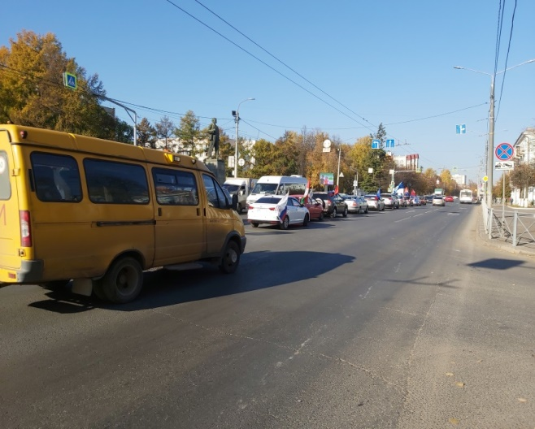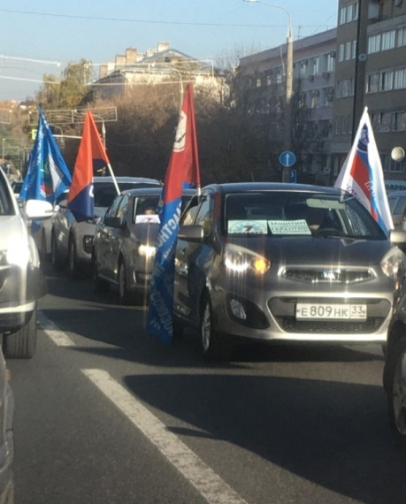

Автопробег прошел по маршруту в г. Владимире: ул. Горького, д. 50 - Лыбедьская магистраль - ул. Дзержинского - ул. Студеная Гора - проспект Ленина. На площади Победы автопробег остановился для возложения участниками цветов к мемориалу, далее по ул. Чайковского на проспект Строителей, улицу Мира - Октябрьский проспект - ул. Горького, д. 50.
Настроение всех, принявших участие в этом массовом профсоюзном мероприятии, было праздничным, приподнятым! Все понимали, что прошла не увеселительная прогулка с целью осмотреть город. Главная задача профсоюзного автопробега - демонстрация солидарности, сплоченности и единства профсоюзов, демонстрация готовности реально и активно отстаивать интересы трудящихся законными способами, которая должна стать дополнительным инструментом вовлечения работников в профессиональный союз.

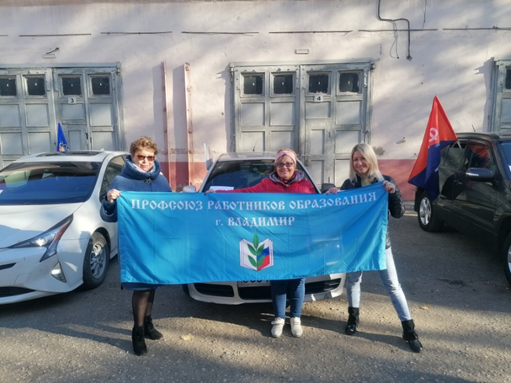
3.2. Работа с молодежью

По статистическим данным во Владимирской городской организации молодые специалисты составляют 21,0 %.

Перед Комитетом Владимирской городской организации и профкомами первичных профсоюзных организаций стоит задача формирования и подготовки резерва на выборный профсоюзный актив. Городская организация проводит работу по вовлечению молодёжи в активную профсоюзную деятельность, способствует раскрытию талантов и лидерских качеств. Реализация молодежной политики в профсоюзных организациях города осуществляется по следующим приоритетным направлениям:
- проведение информационной работы с молодежью в целях закрепления в организациях молодых специалистов;
- содействие повышению их профессиональной квалификации и служебному росту;
- развитие творческой активности молодежи;
- обеспечение их правовой и социальной защищенности;
-активизация и поддержка молодежного досуга, физкультурно-оздоровительной и спортивной работы.
Работа с молодыми специалистами – одно из приоритетных направлений в деятельности Владимирского комитета профсоюза, первичных профсоюзных организаций учреждений образования города. Совместные усилия направлены на социальную, профессиональную, психологическую адаптацию начинающих педагогов, защиту их социально-трудовых прав и интересов, подготовку и пополнение профсоюзного актива молодыми педагогами. Сегодня можно сказать, что в нашем городе ведется большая работа по созданию единой молодежной политики, которая реализуется через городской Молодежный совет молодых педагогов и созданное в ноябре 2018 года на форуме молодых педагогов «Педагогический навигатор» «Содружество молодых педагогов города Владимира». Взаимодействие молодёжного Совета профсоюза и молодых педагогов города в рамках «Содружества» стало более эффективным.
В преддверии нового 2021-2022 учебного года в учреждении дополнительного образования «Станция юных натуралистов «Патриарший сад» прошел двухдневный адаптационный сбор молодых педагогов г. Владимира «Форсаж-сессия «Классная работа». Открытие форсаж-сессии прошло в формате линейки, где старшие коллеги пожелали молодым педагогам профессионального роста и успешной карьеры. Около 50 учителей владимирских школ приняли клятву молодого педагога, им повязали галстуки членов «Владимирского сообщества молодых педагогов».
Понимая роль молодежи в профсоюзном движении, городской комитет профсоюза всегда откликается на просьбы методического центра г. Владимира о поддержке мероприятий для молодых педагогов и оказывает материальную помощь в их проведении.
Подобные форсаж-сессии проводятся уже третий раз, и всегда в них принимает участие председатель городской профсоюзной организации Надежда Волосова.

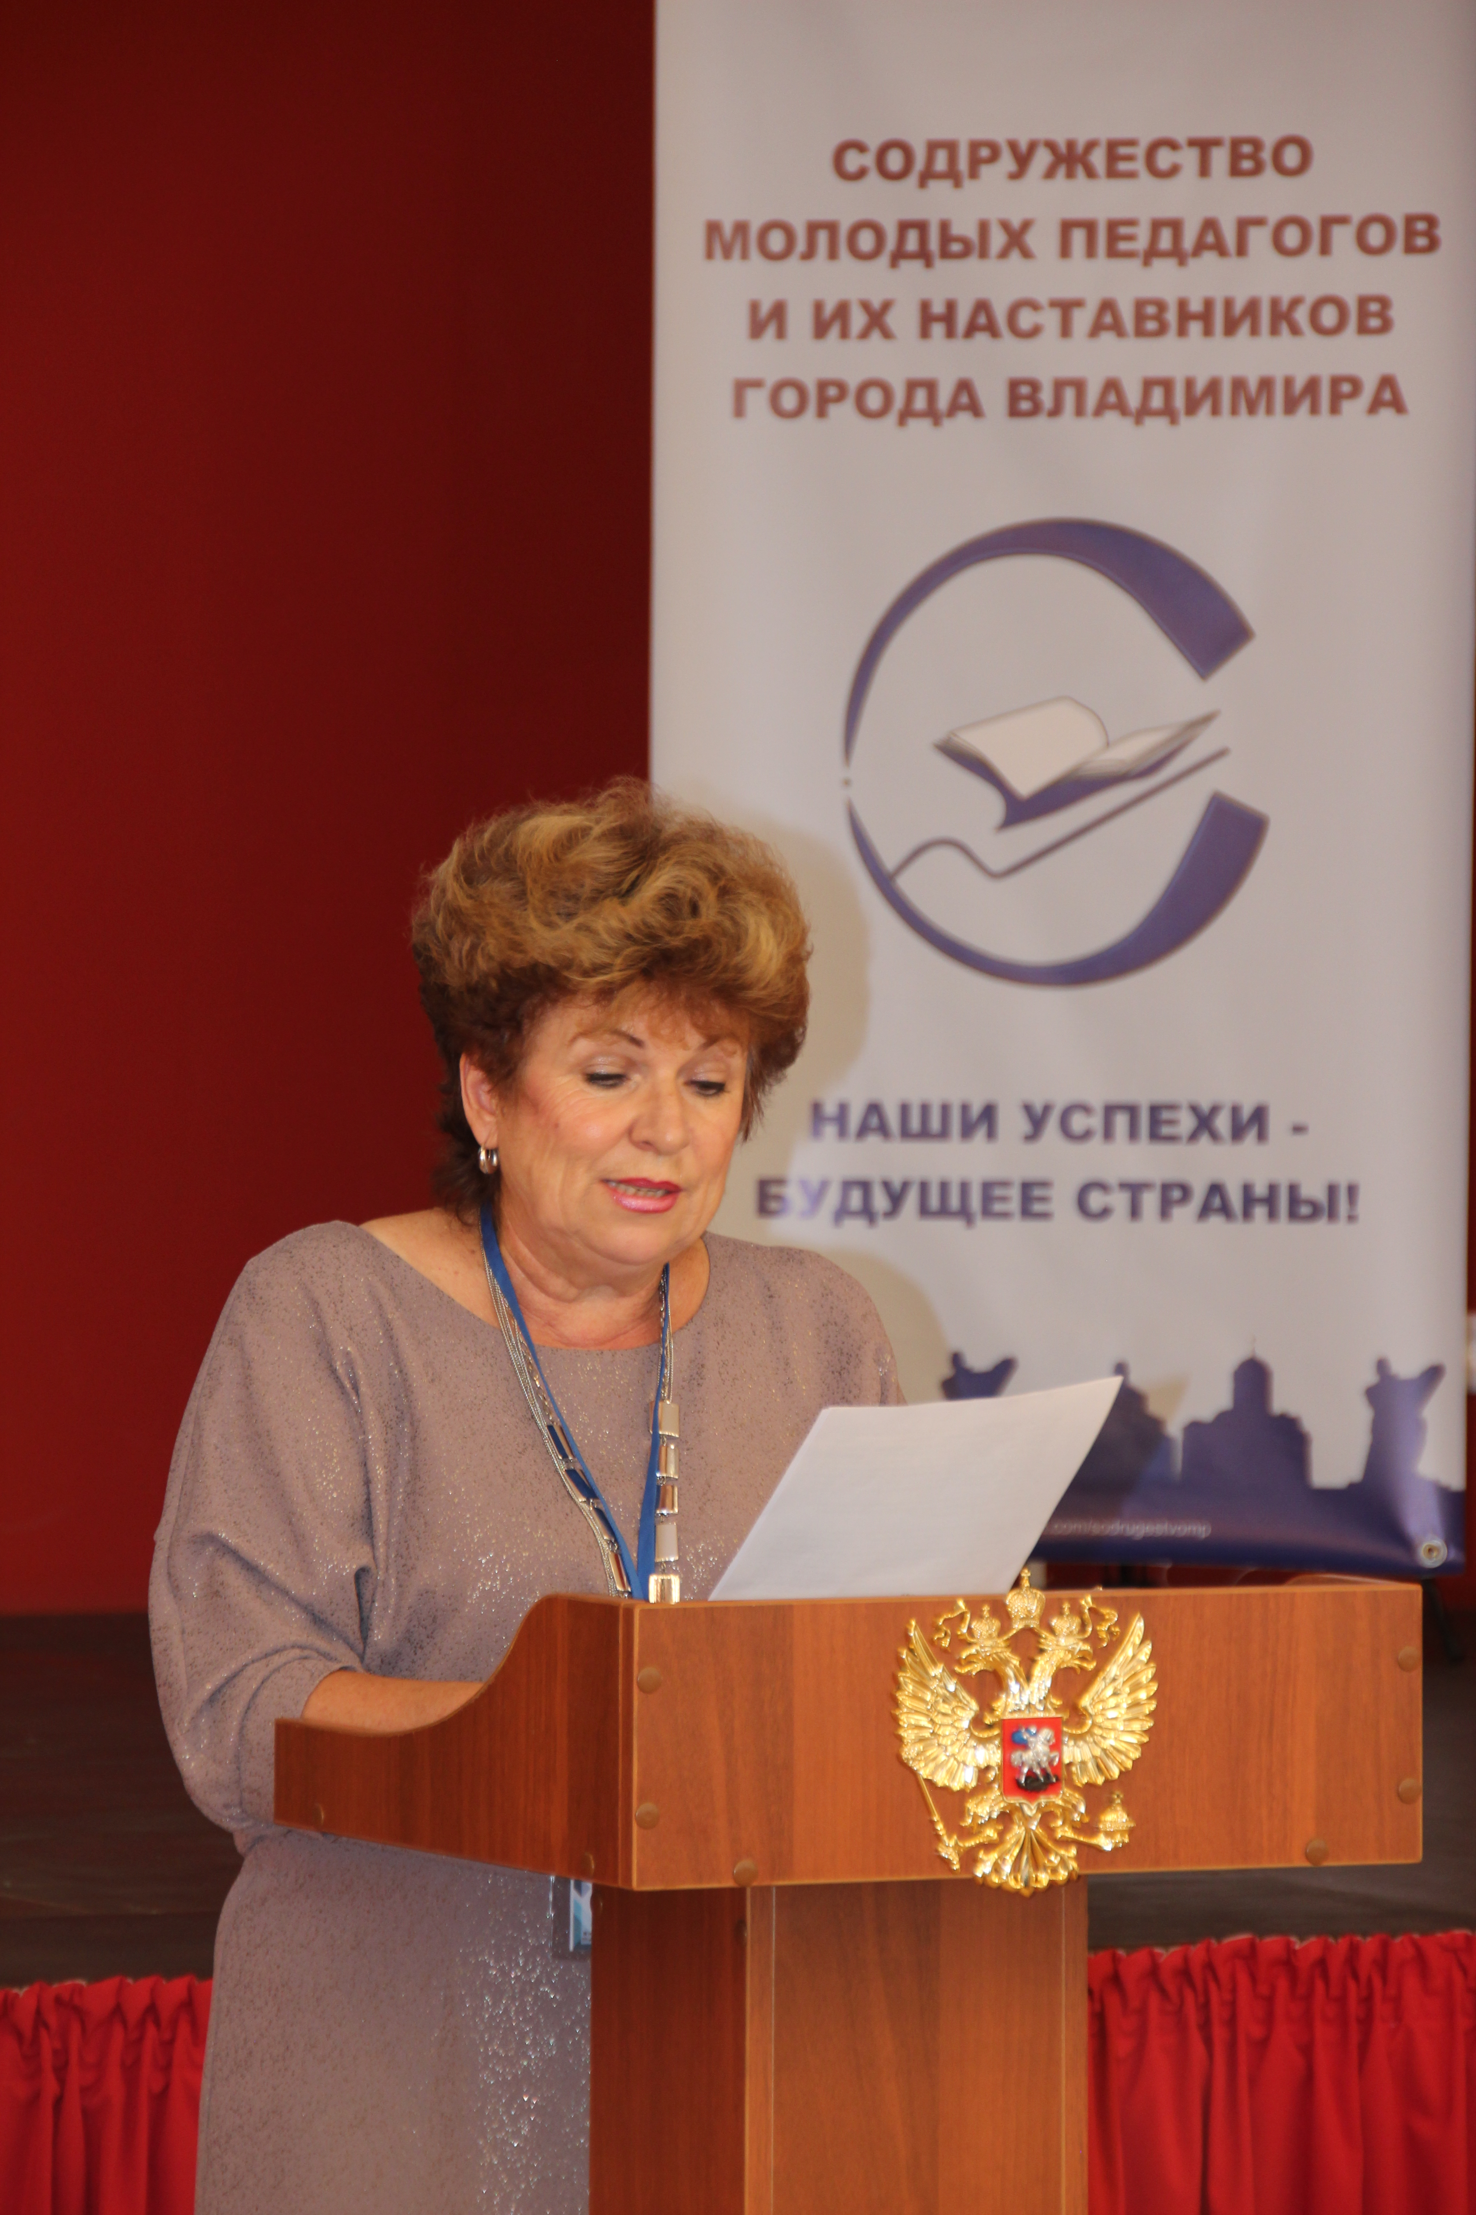Выступая на треке «Правовой навигатор», Надежда Александровна пожелала молодым педагогам занять активную жизненную позицию в коллективах образовательных учреждений города. Она подчеркнула, что для Профсоюза неизменно одно – работать с людьми и для людей: «Для нас в центре стоит человек, и мы понимаем, какие бы изменения в законы ни вносились, какие бы приоритетные направления ни утверждались, ключевой фигурой в этих преобразованиях был и остается учитель, педагог». Понимая это, городской комитет профсоюза ведет постоянный конструктивный диалог с руководством Управления образования и администрации города, с руководителями образовательных учреждений, выполняя самую главную задачу профсоюзов решение социально-трудовых вопросов работников.
Председатель городской организации профсоюза рассказала молодым педагогам о льготах членам профсоюза, которые заложены в Соглашениях разного уровня, обратила их внимание на работу профсоюза по отстаиванию прав работников на достойную оплату труда, защиту педагогов при прохождении аттестации, привела множество примеров, которые доказывают значимость профессионального единства.
Молодым специалистам вручили буклеты «10 причин стать членом профсоюза образования» и «Социальные проекты для членов профсоюза».

В автопробеге молодых педагогов Центрального федерального округа 2021 в ознаменование Дня Учителя и всемирного Дня действий "За достойный труд!» приняла участие воспитатель МБДОУ г. Владимира «Детский сад №107» Парамонова Марина Леонидовна.
3.3. Творческие профсоюзные конкурсы, конкурсы профессионального мастерства

Придавая важное значение повышению престижа педагогических профессий, пропаганде передового педагогического и профсоюзного опыта, развитию талантов и способностей членов профсоюза, Владимирская городская организация ежегодно проводит творческие конкурсы, конкурсы профессионального и профсоюзного мастерства, участвует в городских профессиональных и творческих конкурсах.
В 2021 году была проведена акция Городского комитета «Отдыхай с профсоюзом, будешь здоров!»
Время проведения акции: с 10 июня 2021 года по 17 сентября 2021 года.
Количество участников – 863 члена профсоюза из 22 первичных профсоюзных организаций.

МБДОУ « Детский сад № 101»
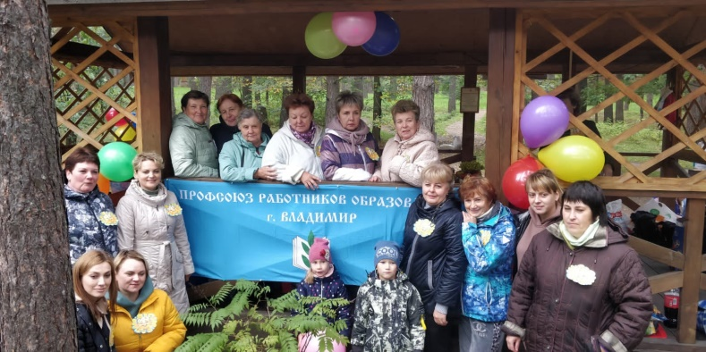
Отдыхай с профсоюзом, будешь здоров!

Быстро пролетело лето! Природа побаловала нас хорошей погодой, а профсоюз образования радует своих членов профсоюза возможностью коллективного отдыха и снятия стресса в начале учебного года.
Вначале сентября представители первичной профсоюзной организации МБДОУ « Детский сад № 101» открыли оздоровительный сезон поездок выходного дня.
В целях пропаганды здорового образа жизни, члены профкома детского сада подготовили и организовали для сотрудников учреждения спортивно- культурное мероприятие на базе эко- отеля «ВеЛес», которое прошло под девизом «Отдыхай с профсоюзом, будешь здоров!».

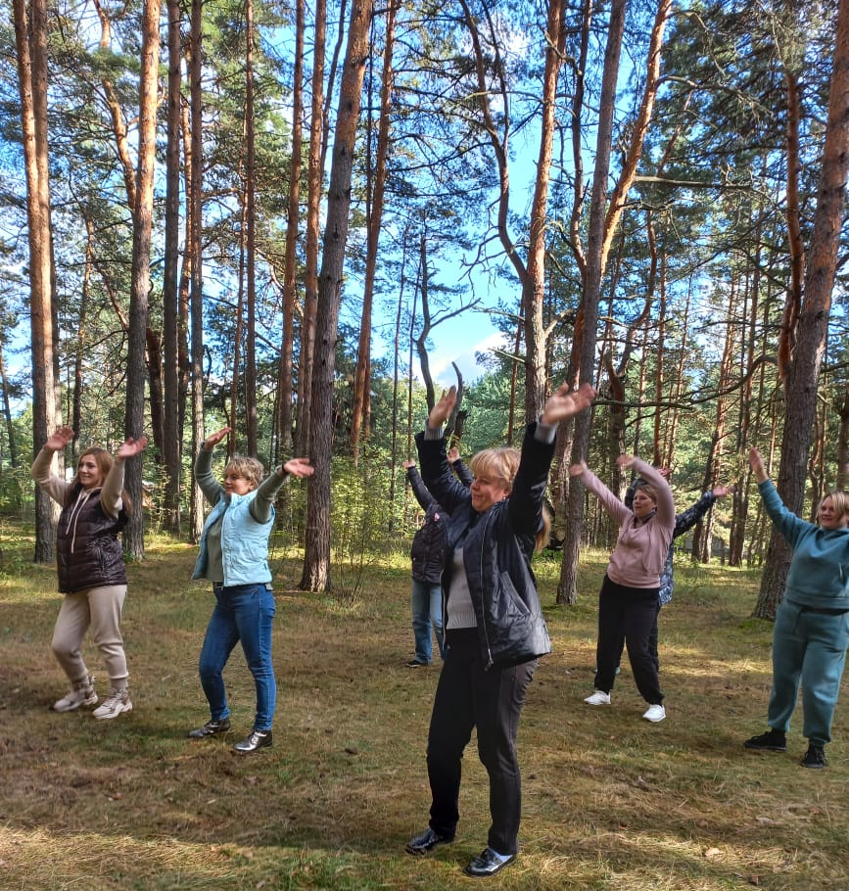
Ровно в 10 часов на комфортабельном автобусе педагоги, а некоторые с детьми, отправились в путь в прекраснейшее местечко, где расположился эко – отель. Желающих поехать оказалось намного больше, чем ожидали организаторы. Соскучившись по праздникам, все были в приподнятом настроении.
Члены профкома в тандеме с администрацией «не пустой забавы ради, а борьбы со стрессом для» готовились к проведению мероприятия тщательно, продумывая каждую мелочь.
Под звуки музыки, завораживающие виды природы и территории отеля ВеЛес, одни подготовили праздничный стол с огромным количеством фруктов и различных сладостей, другие ворожили над приготовлением шашлыков, молодые педагоги организовали флэш-моб. А уж как весело и задорно прошли спортивные состязания, каждый участник которых получил сувенир от городской профсоюзной организации. Нам повезло с погодой – день был солнечный, ясный. Все эмоционально и весело общались друг с другом. Поздравляли с началом учебного года, участвовали в конкурсах, играли в задорные игры, пели песни, танцевали. Здесь все были на «ты». Только в таком коллективе, где профком и администрация детского сада заинтересованы в создании хороших условий труда для сотрудников, корпоративного отдыха они будут чувствовать себя комфортно и уверенно.

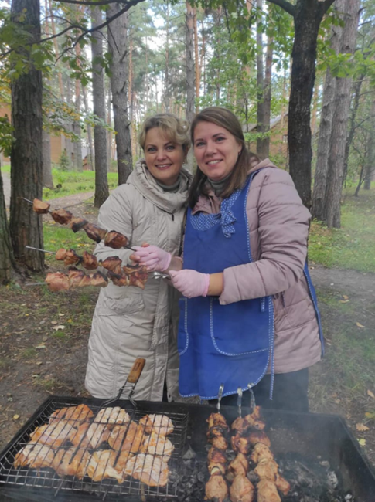
Все были благодарны профкому за замечательный культурно - спортивный праздник и завершили его профсоюзными слоганами. Хорошо проведенное время в выходной день-это залог позитивного настроя на всю рабочую неделю, а профсоюз постарался сделать эту поездку полезной, увлекательной и содержательной.
Профсоюз объединяет, сплачивает, делает нашу жизнь разнообразной и интересной. Если хочешь быть здоров – вступай в наш профсоюз, и ты ощутишь прилив душевных сил, здоровья и бодрости!

Е.А. Зеленуха – член профкома МБДОУ № 101 г. Владимира
Победителями и призерами акции стали:
МБДОУ « Детский сад № 101» г. Владимира – 1 место (денежная премия 5 000 рублей);

МБОУ «СОШ № 21» г. Владимира – 2 место (денежная премия 3 000 рублей);

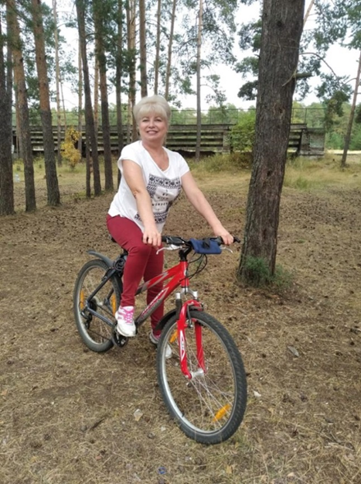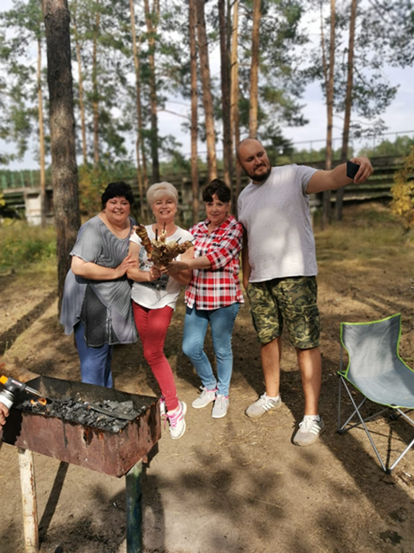
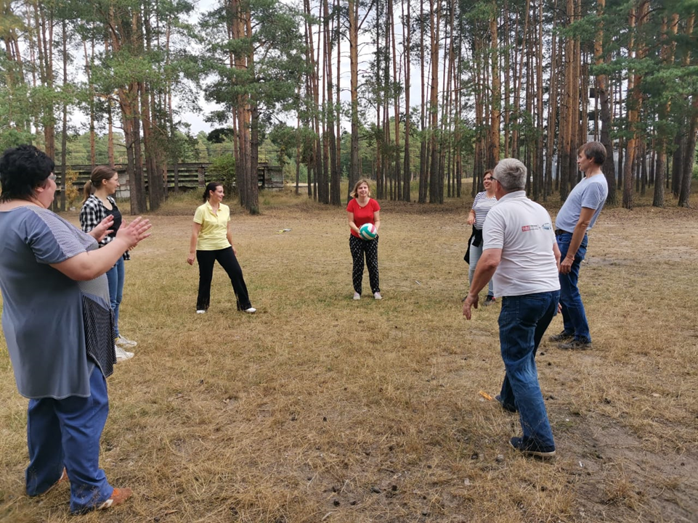

МАУДО "ДДЮТ« г. Владимир - 3 место (денежная премия 2 000 рублей)

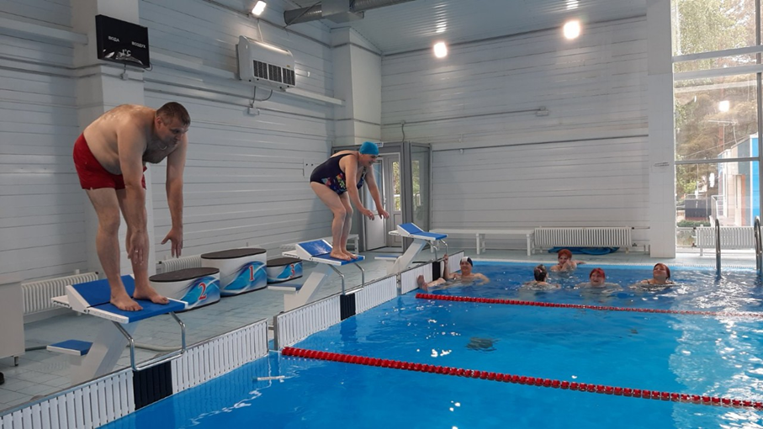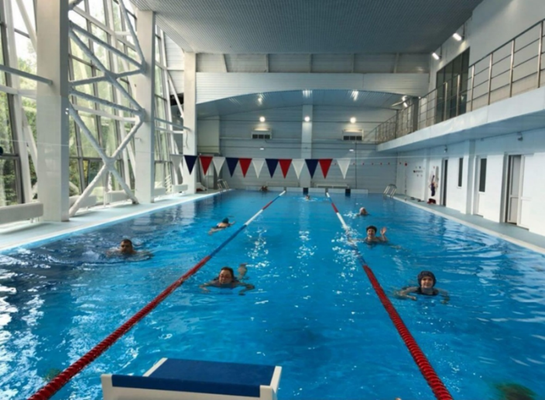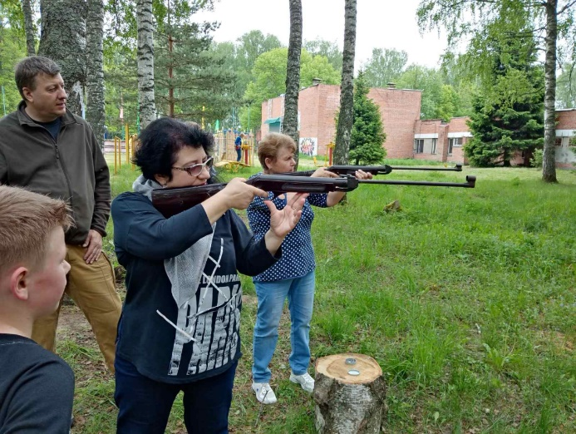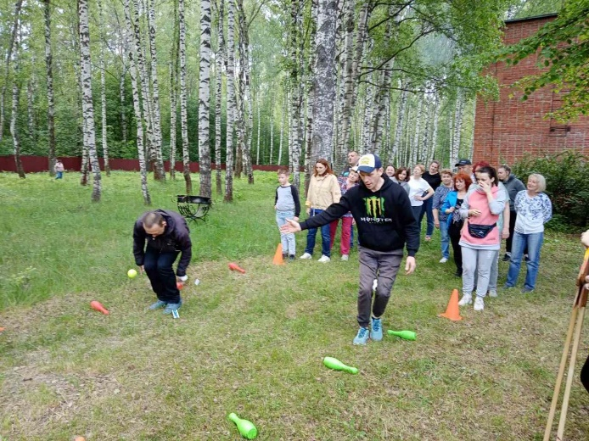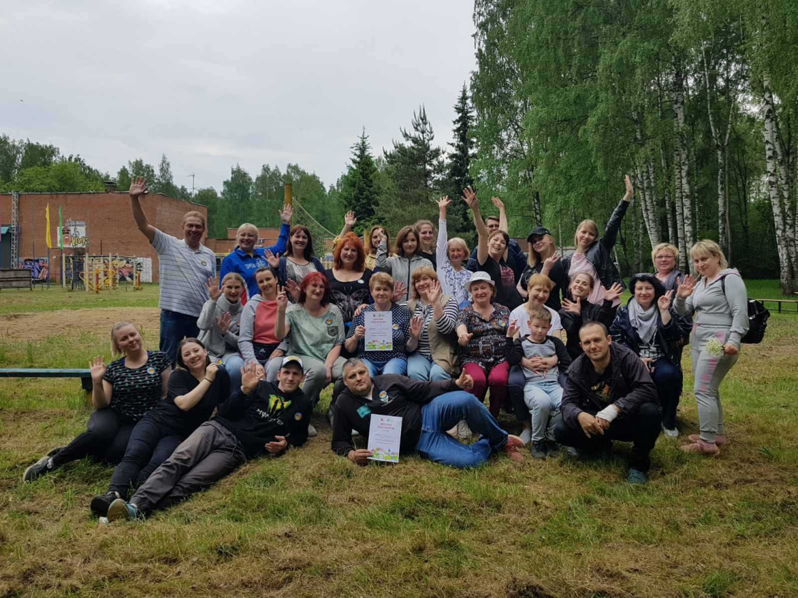

Лауреатами конкурса стали
МБДОУ «Детский сад № 18» г. Владимир;
МБДОУ «Детский сад № 20» г. Владимир;
МБДОУ «Детский сад №109» г. Владимир.

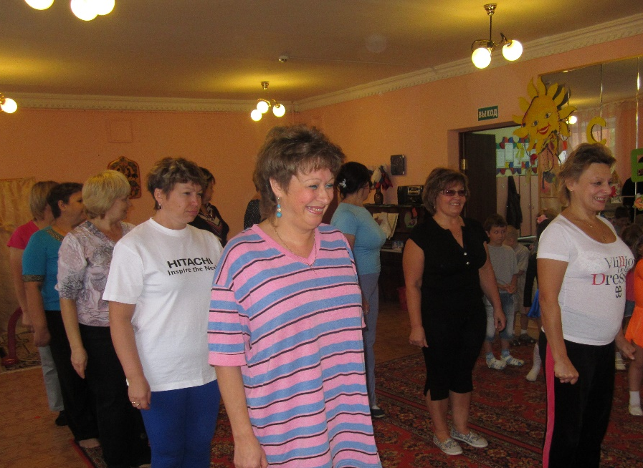
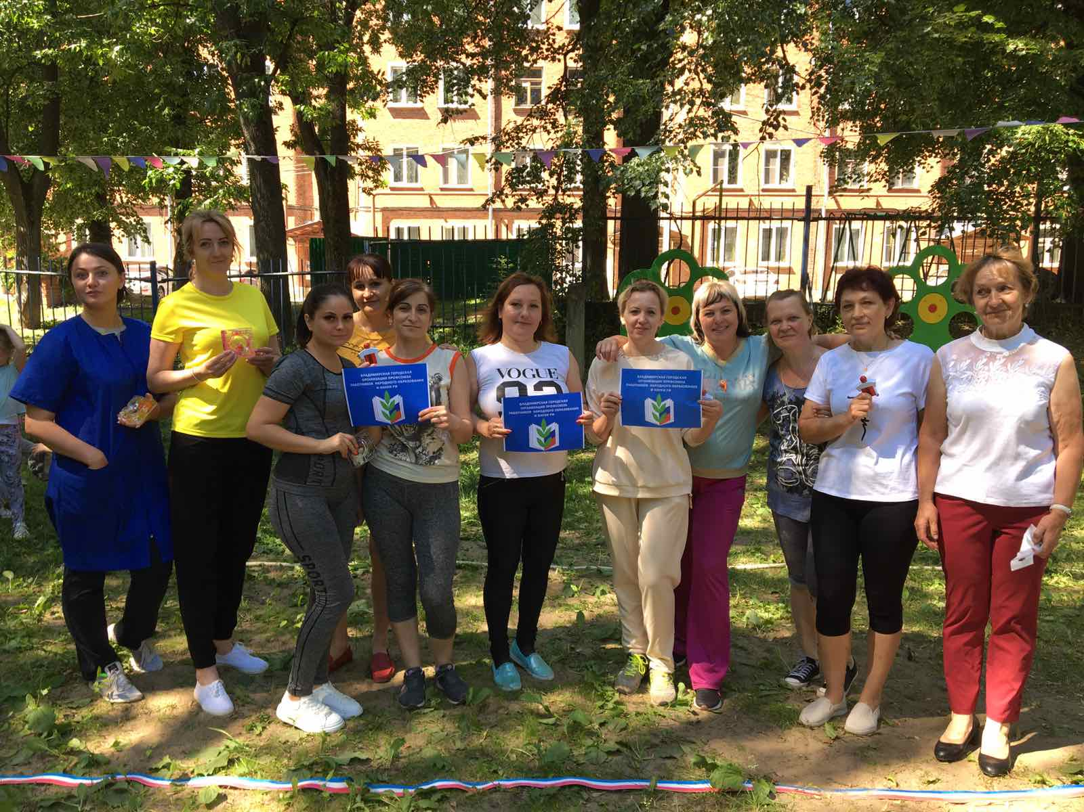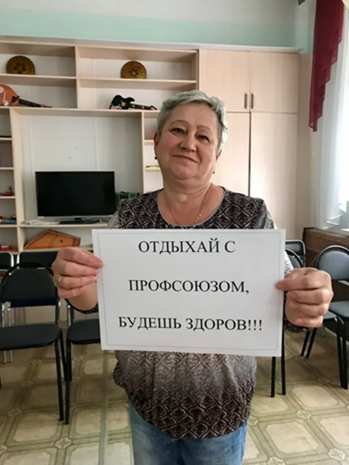
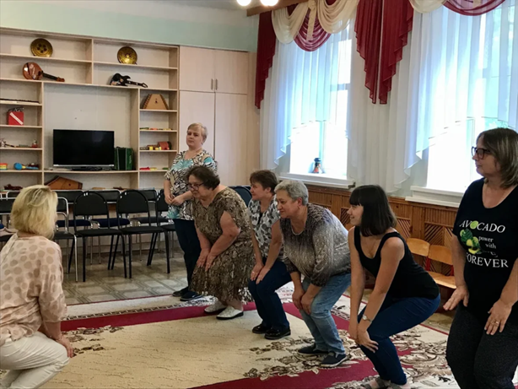

Согласно плану проведения городской акции
«Отдыхай с профсоюзом, будешь здоров!»
4 сентября 2021г. был организован отдых для членов профсоюза
и членов их семей в Аквапарк «Water Land» г. Иваново

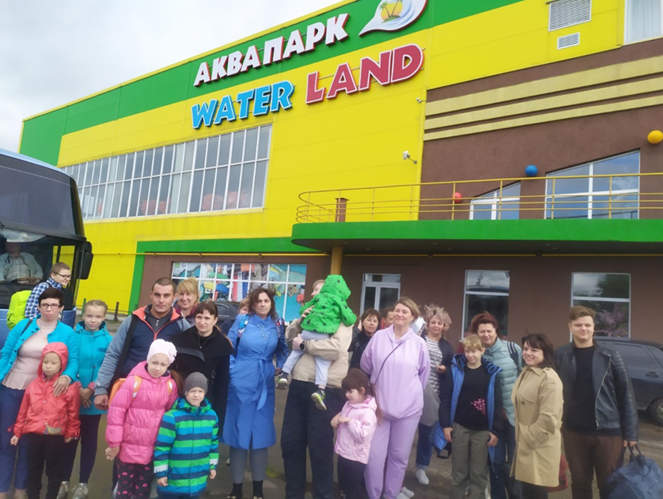
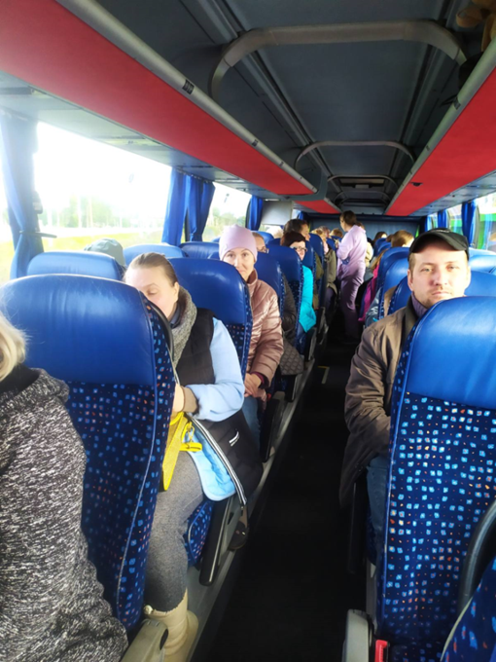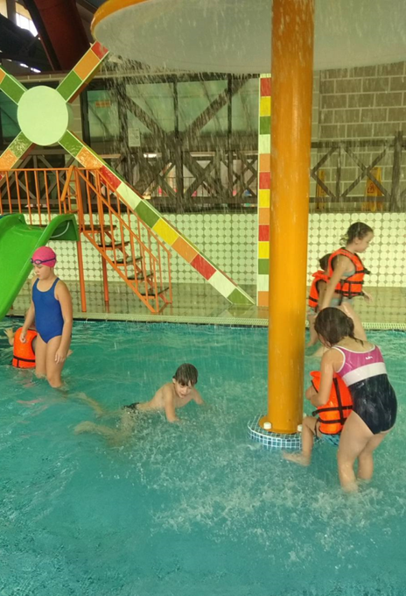

В 2021 году члены Владимирской городской организации приняли участие в конкурсах:

-областной профсоюзный конкурс видеороликов «Профсоюз помог»:
I МЕСТО – Владимирская городская организация (ппо Детский оздоровительно-образовательный центр) НОМИНАЦИЯ «Профсоюзный конкурс- хочу опять участвовать»
II МЕСТО – Владимирская городская организация- (ппо ДОУ№107) НОМИНАЦИЯ «Профсоюз – реальная дополнительная социальная поддержка»

- конкурс детского творчества « Профсоюз глазами детей» организованный Профобъединением – 2 место (МБДОУ №15)
- региональный конкурс Профобъединения «Лучшая первичная профсоюзная организация»
номинация «опыт работы ППО»- 2 место ДООспЦ г. Владимира ;
номинация «Социальный проект» : 2 место- ДООспЦ г. Владимир, 3 место МБОУ СОШ №8 г. Владимира
- областной конкурс на лучшее мероприятие спортивно - оздоровительной направленности в рамках тематического года Профсоюза «Спорт. Здоровье. Долголетие» - призовое место (итоги еще не объявлены…)
Приняли участие во Всероссийском конкурсе «Профсоюзный репортер»-2021 (МБДОУ № 127 – диплом участника)

IV. ИНФОРМАЦИОННАЯ РАБОТА
Сегодня уже никого не нужно убеждать в том, что информационная работа является одним из необходимых условий успешной деятельности профсоюзной организаций любого уровня.
В городской организации сформирована и бесперебойно функционирует информационная вертикаль, которая позволяет оперативно осуществлять обратную связь с первичными профсоюзными организациями.
Члены Владимирской городской организации профсоюза в 2021 году принимали участие в работе обучающих онлайн-вебинаров:
16 сентября 2021 года "Как профсоюзу подготовить профессиональный видеоролик за несколько минут (на основе платформы Canva)".
19 ноября 2021 г. «Современный документооборот в образовательной организации»
3 декабря 2021 года "Кадровое обеспечение в образовательной организации".
Владимирским горкомом 23.03.2021 года во все образовательные организации города направлен информационный бюллетень «Об иммунизации сотрудников образовательных организаций». В профсоюзных уголках вывешены материалы по предотвращению распространения COVID-19. Горкомом ведется мониторинг переболевших коронавирусом.
Разработаны и направлены в ОУ города методические материалы:
1. Локальные акты работодателя: актуализация в связи с законодательными изменениями
2. Может ли работодатель требовать от работников письменный отказ от вакцинации
3. Перечень работ с обязательной вакцинацией
4. Ветеран труда для педагога
5. Памятка предпенсионеру льготы права гарантии
6. Термометрия в школе
7. Учет мнения профкома. В каких случаях требуется учет мнения профсоюза
По запросу руководителей ОУ даны письменные разъяснения:
1. МБДОУ №4 «Ответственность за нарушение прав профсоюзной организации»
2. МБДОУ №7 «Установка в детском саду видеонаблюдения»
3. МБДОУ № 10 «Об увеличении продолжительности отпуска воспитателям в группах где есть дети-инвалиды
4. МБДОУ №18 «Инвалидам независимо от группы инвалидности должен предоставляться ежегодный отпуск не менее 30 календарных дней»
5. МБДОУ №16 «Как выплачивать материальную помощь работнику: на семью, лечение, выход на пенсию»
6. МБДОУ № 58 «О совете Трудового коллектива»
7. МБДОУ № 68 «Особенности замещения временно отсутствующих воспитателей дошкольных групп»
8. МБДОУ № 125 «Ребенок с инвалидностью в группе комбинированного вида»
9. СОШ №5 «Отпуск заместителю по безопасности»
10. СОШ №20 «Ипотека молодым учителям»
11. СОШ №21 «О дополнительной поддержке педагогов в виде выплат за классное руководство»
12. СОШ № 22 «Увольнение совместителя»
13. СОШ №25 «Доплата за расширенную зону обслуживания»
14. СОШ №42 «Признание в Российской Федерации иностранного образования и (или) иностранной квалификации, полученных на территории Республики Казахстан»
Использовались различные методы информационной правовой помощи – сайт, профсоюзные уголки и стенды, публикации в средствах массовой информации, профсоюзные собрания, заседания выборных органов, индивидуальные консультации по правовым вопросам.
На видеохостинге YouTube постоянно размещаются видеообращения председателя городской организации Волосовой Н.А. к работникам отрасли. В 2021 году на YouTube размещены 4 публикации. В 2021 году увеличилось время просмотра в минутах и количество просмотров. Работает страница в социальной сети «ВКонтакте», продолжается выпуск электронного журнала «ПрофВести». Ведётся рубрика «Спрашивай - отвечаем». Налажен выпуск информационных бюллетеней. Все материалы в электронном виде направлены в первичные организации. Рекомендовано разместить их в профсоюзных уголках. Стабильно работает сайт городской организации «профсоюз33», где постоянно публикуются информационные материалы об изменениях в законодательстве и работе горкома профсоюза.
В 2019 году создана группа председателей ППО в приложении VIBER (163 участника, в т.ч. активные руководители образовательных учреждений), количество публикаций на сайте– 14 (5 публикаций на сайте областной организации, 5 публикаций на сайте городской организации, 4 публикации на видеохостинге YouTube).

V. ОХРАНА ТРУДА
На учете во Владимирской городской организации профсоюза работников народного образования и науки РФ состоит 146 организаций.
В организации 1 внештатный инспектор по охране труда — В.И. Смирнов (СОШ № 8). Во всех образовательных организациях имеются уполномоченные (доверенные) лица по охране труда.
Эффективной формой общественного контроля является проведение обследований по охране труда с участием уполномоченных (доверенных) лиц по охране труда. В ходе обследований осуществляется визуальный осмотр зданий, сооружений, кабинетов и оборудования, соблюдение требований ведения делопроизводства по охране труда, пожарной безопасности, общественно–административного контроля по вопросам СОУТ.
Проверки по охране труда проводились во время проверок исполнения трудового законодательства и носили контролирующий характер. Проверялись журналы инструктажей по технике безопасности, прохождение и порядок оплаты медицинских осмотров, наличие инструкций по технике безопасности. Проверены МБДОУ «Детский сад № 4», МБОУ СОШ № 26, МАУ ДО «Дворец детского (юношеского) творчества». Предписания по устранению недостатков выдавались МБДОУ №4 И СОШ №26
Проведены проверки по охране труда также в МБОУ СОШ №8; МБОУ СОШ №11; МБОУ СОШ №22; МБОУ СОШ №32; МБОУ СОШ №45; МБОУ СОШ №47; Детских садах №16; №72; №101. В результате проверок внесены изменения в инструкции по охране труда.
Обнаруженные нарушения охраны труда касались оформления документов, часть из них исправлены в ходе проверки, устранение других недостатков предусмотрено в течение 2021 года.
Итоги проверок обсуждены на заседаниях профкомов первичных организаций, Президиума Горкома.
Внештатный технический инспектор труда профсоюза, уполномоченные (доверенные) лица по охране труда в учреждениях образования участвуют в работе комиссий по проверке готовности учреждений образования к началу учебного года (146 проверок). Все здания образовательных учреждений города оборудованы противопожарной сигнализацией. Во всех образовательных учреждениях города установлены кнопки тревожной сигнализации, проведена огнезащитная обработка сгораемых конструкций.
В апреле 2021 года в рамках «Всемирного дня охраны труда» в образовательных учреждениях города проведены профсоюзные собрания с повесткой по безопасности труда в образовательных организациях в период пандемии.
По мере необходимости горкомом профсоюза велась методическая и консультационная помощь председателям и комиссиям по охране труда первичных организаций по применению нормативных требований охраны труда, предусмотренных ТК РФ и другими нормативными актами.
Изменения, связанные с коронавирусом затронули все сферы жизни, нормы и требования по организации труда работников, основная цель - защитить сотрудников и воспитанников от распространяющейся инфекции, создать все необходимые условия на рабочих местах.
Согласно рекомендациям Минздрава и Роспотребнадзора, для обеспечения безопасности труда, осуществлены дополнительные меры, которые препятствуют распространению коронавирусной инфекции: инструктажи по эпидемиологической безопасности; инструкции для подготовки сотрудников к работе в негативных эпидемиологических условиях. Регулярная уборка и проветривание помещений; Закупка и обеспечение всех сотрудников средствами индивидуальной защиты и дезинфицирующими средствами. Контроль соблюдения вышеуказанных мер осуществлялся председателями первичных организаций и уполномоченными по охране труда.
За 2021 год обращений работников в горком профсоюза по вопросам нарушений законодательства по охране труда не было.
20 октября 2021 г. вебинаре «Актуальные вопросы охраны труда в образовательных учреждениях приняли участие руководители и председатели первичных организаций 22 школ и 36 детских садов. ДДюТ и ГИМЦ

VI. ПРАВОЗАЩИТНАЯ ДЕЯТЕЛЬНОСТЬ, ОБЩЕСТВЕННЫЙ КОНТРОЛЬ ЗА СОБЛЮДЕНИЕМ ТРУДОВОГО ЗАКОНОДАТЕЛЬСТВА

На учете во Владимирской городской организации профсоюза работников народного образования и науки РФ состоит 146 организаций (школы, дошкольные образовательные учреждения, учреждения дополнительного образования и другие организации).
Правозащитная деятельность городской организации профсоюза осуществляется по следующим основным направлениям:
- контроль соблюдения трудового законодательства и иных нормативных правовых актов, содержащих нормы трудового права;
- досудебная и судебная защита социально-трудовых и иных прав и профессиональных интересов работников образования;
- оказание бесплатной юридической помощи по вопросам применения нормативных правовых актов, содержащих нормы трудового права, по самозащите трудовых прав и социальных гарантий, а также консультирование членов Профсоюза;
- участие в договорном регулировании социально-трудовых отношений в рамках социального партнерства;
- участие в нормотворческой деятельности органов местного самоуправления;
- информационно-методическая работа по правовым вопросам;
- проведение обучающих семинаров, в том числе онлайн-семинаров, с профсоюзным активом, представителями работодателей.

В горкоме работает юрисконсульт, в городской организации 3 внештатных правовых инспектора труда (МДОУ “Д/с” №22 Исаева Светлана Анатольевна; МДОУ №66 Балясова Надежда Ивановна; МОУ СОШ № 36 Русак Нина Александровна).
10 марта 2021 года проведена проверка в МБДОУ г. Владимира «Детский сад №4» по обращению Шпекиной С.К., председателя профсоюзного комитета МБДОУ г. Владимира «Детский сад №4» о нарушении трудовых прав работников и законодательства о профсоюзах. Проверка проводилась совместно с управлением образования г. Владимира. В результате проверки выявлены нарушения ТК РФ; ФЗ от 12 января 1996 г. N 10-ФЗ "О профессиональных союзах, их правах и гарантиях деятельности"; ФЗ от 22 октября 2004 г. N 125-ФЗ "Об архивном деле в Российской Федерации"; Приказа Федерального архивного агентства от 20 декабря 2019 г. N 236 "Об утверждении Перечня типовых управленческих архивных документов, образующихся в процессе деятельности государственных органов, органов местного самоуправления и организаций, с указанием сроков их хранения"; СОГЛАШЕНИЯ о регулировании социально-трудовых отношений и установлении общих принципов регулирования связанных с ними экономических отношений в сфере образования на территории муниципального образования городской округ Владимир на 2017-2020 годы (территориальное отраслевое Соглашение); Коллективного договора МБДОУ «Детский сад №4». По результатам проверки горкомом профсоюза направлено обращение в Управление образования г. Владимира с требованием привлечь к ответственности заведующего МБДОУ «Детский сад №4». Заведующему выдано предписание об устранении нарушений.
В соответствии с планом работы горкома профсоюза на 2021 г. на основании постановления ПРЕЗИДИУМА ОБЛАСТНОЙ ОРГАНИЗАЦИИ ПРОФСОЮЗА в период с 01 сентября 2021 года по 27 октября 2021 года Владимирской городской организацией проведена Проверка учета мнения первичной профсоюзной организации при принятии локальных нормативных актов, отдельных организационно-распорядительных актов, а также при расторжении трудового договора по инициативе работодателя с работниками образовательных организаций. В связи с отпуском директора МБОУ СОШ № 26 г. Владимира, сроки проверки были увеличены до 27.10.21г.
Проверено 3 образовательных учреждения, МБДОУ «Детский сад № 4», МБОУ СОШ № 26, МАУ ДО «Дворец детского (юношеского) творчества».
В МБДОУ г. Владимира «Детский сад № 4» проверка проводилась в связи с выявленными 10 марта 2021 года фактами противодействия заведующего МБДОУ «Детский сад №4» Матвеевой М.С. работе профсоюзной организации в учреждении: Отказ запрашивать и учитывать мнение выборного органа профсоюза при увольнении работника и сокращении численности (штатов) организации по инициативе работодателя, отстранение председателя профсоюзной организации от работы в комиссии по распределению стимулирующих выплат. На момент проверки в учреждении в полном объеме восстановлены права профсоюзной организации. Необходимые согласования и учет мнения профсоюзной организации имеются. Проверка проводилась в отсутствии заведующего Матвеевой М.С. по болезни.
В МАУ ДО «Дворец детского (юношеского) творчества» действует первичная профсоюзная организация 67 человек; Коллективный договор заключен в 2017 году, в 2020 в связи с пандемией пролонгирован. В настоящее время принят новый коллективный договор, находится на уведомительной регистрации. Замечаний в ходе проверки не выявлено.
В МБОУ СОШ № 26 проверка проводилась по обращению работника о нарушениях при проведении сокращения штатов. В связи с отпуском директора СОШ, срок проверки перенесен на 27.10.2021 г. В ходе проверки выявлено нарушение при издании Приказа № 087-ко от 27.09.2021 года «О сокращении штата работников». Несмотря на имеющееся согласование приказа с профсоюзной организацией, основания для сокращения штатов, указанные в приказе, не являются достаточными, поскольку отсутствуют технологические или организационные изменения условий труда, а тяжелая финансовая ситуация, (в частности нехватка средств на заработную плату) не может быть расценена как изменение организационных или технологических условий. Кроме того, на предлагаемой к сокращению должности работают 2 человека, предупреждение о сокращении выдано только одному из них, мнение первичной профсоюзной организации не запрашивалось.
Директору школы выдано ПРЕДСТАВЛЕНИЕ об устранении выявленных нарушений трудового законодательства.
23 ноября 2021 г. В МОУ «СОШ №26» проведена повторная проверка выполнения требований профсоюзной организации об устранении нарушений, выявленных при сокращении штата. По итогам проверки директору выдано представление №2 об устранении нарушений трудового законодательства. В результате профсоюзных проверок неправомерные действия администрации школы прекращены, сокращение штатов по не предусмотренным законодательством основаниям предотвращено. Приказ № 087-ко от 27.09.2021 года «О сокращении штата работников» отменен.
В соответствии с планом работы горкома профсоюза на 2021 год проводились проверки соблюдения трудового законодательства с использованием сервиса "Электронный инспектор", размещенного на электронном портале "Онлайнинспекция.рф" на сайте Роструда. Во все образовательные учреждения города Владимира направлены рекомендации по применению для самопроверок программы ОНЛАЙНИНСПЕКЦИЯ.РФ. Предоставлены ссылки на сайт и разъяснен порядок его использования. Проверку проводили руководители совместно с председателями профкомов организаций. 19 организаций
Проверки по темам: «Проверка соблюдения требований по предоставлению отпуска без сохранения заработной платы»; «Проверка соблюдений требований по предоставлению ежегодного дополнительного оплачиваемого отпуска»; «Проверка по соблюдению требований по предоставлению ежегодного основного оплачиваемого отпуска» проведены в МОУ СОШ 7, МОУ СОШ 9, МОУ СОШ 32, МОУ СОШ 33, МОУ СОШ 41, МОУ СОШ 48, ПКЛ, МДОУ № 10, МДОУ № 12, МДОУ №19, МДОУ № 20, МДОУ № 21, МДОУ № 81, МДОУ № 87, МДОУ № 106, МДОУ 108, МДОУ № 115,
Проверки по темам: «Проверка прекращения трудовых отношений по инициативе работника»; «Проверка изменения трудового договора по инициативе работодателя»; «Проверка увольнения в связи с сокращением численности и штата»; «Проверка привлечения к дисциплинарной ответственности» Проведены в МОУ СОШ № 26, МДОУ №4
Проверки по охране труда проводились во время проверок исполнения трудового законодательства и носили контролирующий характер. Проверялись журналы инструктажей по технике безопасности, прохождение и порядок оплаты медицинских осмотров, наличие инструкций по технике безопасности. Проверены МБДОУ «Детский сад № 4», МБОУ СОШ № 26, МАУ ДО «Дворец детского (юношеского) творчества»
Проведены проверки по охране труда также в МБОУ СОШ №8; МБОУ СОШ №11; МБОУ СОШ №22; МБОУ СОШ №32; МБОУ СОШ №45; МБОУ СОШ №47; Детских садах №16; №72; №101. В результате проверок внесены изменения в инструкции по охране труда.
Итоги проверок обсуждены на заседаниях профкомов первичных организаций, Президиума Горкома.

Проведена экспертиза изменений и дополнений в Постановление главы города Владимира от 1 сентября 2008 г. N 3230 "О системе оплаты труда работников муниципальных учреждений отрасли образования"
Постановление администрации города Владимира от 21 октября 2021 г. N 2686
Постановление администрации города Владимира от 28 сентября 2021 г. N 2465
Постановление администрации города Владимира от 9 июня 2021 г. N 1374
Постановление администрации города Владимира от 1 апреля 2021 г. N 682
Горкомом Профсоюза постоянно ведется работа по обжалованию в суде отказов в назначении досрочной трудовой пенсии педагогическим работникам: готовятся исковые заявления, осуществляется представление интересов работников в суде, проводится сбор и анализ судебной практики по данной проблеме.
За отчетный период подготовлено 22 исковых заявления о включении периодов работы в специальный страховой стаж и назначении досрочной страховой пенсии в связи с педагогической деятельностью. Часть исков уже рассмотрена судом. Исковые требования удовлетворены.
Юрист горкома как представитель истца в 2021 году участие в судебном рассмотрении исков не принимала, поскольку доступ в суды лиц, не являющихся участниками судебных процессов, приостановлен до особого распоряжения. Поэтому юрисконсульт горкома проводила большую разъяснительную работу по подготовке истцов к заседаниям суда и самостоятельной защите своих интересов на основании подготовленных юридической службой горкома судебных исков.

VII. СОЦИОКУЛЬТУРНАЯ РАБОТА И ИННОВАЦИОННЫЕ ФОРМЫ ДЕЯТЕЛЬНОСТИ
Одним из важных направлений деятельности городской организации является социокультурная работа.
В 2021 году проводились торжественные мероприятия, посвященные Дню Учителя, Дню Воспитателя , 8ое марта.
Первичные профсоюзные организации проводили культурно массовые и спортивные мероприятия среди работников и членов их семей, на которые было израсходовано 611,6 тыс. руб.
119 членам профсоюза оказана материальная помощь на сумму 480,6 тыс. руб.
В связи с длительным лечением, смертью близких родственников 98 членам профсоюза было выделено профсоюзное пособие из фонда социальной помощи на сумму 123 тысячи руб.
Стабильно работает заемный фонд при городской организации. В 2021 году беспроцентные займы получили 79 работников – членов профсоюза на общую сумму 2440 тыс. руб.
Горкомом была организована поездка актива профсоюза городской организации в г. Приволжск, г. Иваново., была организована поездка в аквапарк в г. Иваново.
На данные цели израсходовано в 2021 г 154 тысячи 500 рублей.
По сложившейся традиции в городской организации к Юбилеям председатели первичных профсоюзных организаций и руководители учреждений образования награждаются ценными подарками. На приобретение подарков в 2021 году было израсходовано 468,3 тыс. рублей.
За 2021 год награждены грамотой Владимирской городской профсоюзной организации председатели первичных профсоюзных организаций:
МБДОУ г. Владимира "ЦРР - Детский сад №15» Исмаилова Т. В.
МБДОУ г. Владимира "ЦРР - Детский сад №18» Графская А. А.
МБДОУ г. Владимира «Детский сад №19» Шлякова М. Д.
МБДОУ г. Владимира "ЦРР - Детский сад №24» Синицына Ж. А.
МБДОУ г. Владимира «Детский сад №43» Климанова В. А.
МБДОУ г. Владимира "Детский сад №48» Бабкина И. В.
МБДОУ г. Владимира "ЦРР - Детский сад №66» Балясова Н. И.
МБДОУ г. Владимира "ЦРР - Детский сад №68» Панюшкина Н. В.
МБДОУ г. Владимира "ЦРР - Детский сад №82» Дмитриева Л. Е.
МБДОУ г. Владимира "Детский сад №87» Газизова Е. С.
МБДОУ г. Владимира "ЦРР - Детский сад №106» Потапова В. А.
МБДОУ г. Владимира "Детский сад №110 комбинированного вида» Рыжова Е. В.
МБДОУ г. Владимира "ЦРР - Детский сад №128» Иванова М. А.
МАОУ г. Владимира "Гимназия №73» Насильникова Т. В.
МАОУ г. Владимира "СОШ№37» Новикова Т. Л.
МАОУ г. Владимира "СОШ№36» Русак Н. А.
МБОУ г. Владимира "СОШ№33» Бажитова Ю. Ю.
МБОУ г. Владимира "СОШ№31 Ильина Т. Ю.
МБОУ г. Владимира "ОО школа-интернат №30» Кожикина Т. А.
МБОУ г. Владимира «Гимназия №3» Николаева И. В.
МБОУ г. Владимира «СОШ№8» Панова Л. Н.
МБОУ г. Владимира «СОШ№13» Савина Н. А.
МАОУ г. Владимира «Лицей №14» Борисовская Е. В.
МБОУ г. Владимира «СОШ№21» Саркисова А. Р.
МАОУ г. Владимира «СОШ№25» Ремезова В. Н.
МБОУ г. Владимира «СОШ№26» Бирюкова И. Г.
За развитие социального партнерства грамотами Владимирской городской организации наградили в прошлом году следующих руководителей образовательных организаций:
МАОУ г. Владимира «Гимназия № 3» Ковалькову Татьяну Юрьевну
МБОУ г. Владимира «СОШ№6» Гуськову Елену Владимировну
МБОУ г. Владимира «СОШ№13» Фирсову Ольгу Венедиктовну
МАОУ г. Владимира «СОШ№25» Шаркову Татьяну Владимировну
МБОУ г. Владимира "Основная общеобразовательная школа-интернат №30» Штукову Людмилу Юрьевну
МБОУ г. Владимира «СОШ№31 имени Героя Советского Союза С.Д. Василисина» Григорьеву Татьяну Вячеславовну
МБОУ г. Владимира «СОШ№33» Рудницкого Андрея Евгеньевича
МАОУ г. Владимира «СОШ№36» Кувшинову Елену Борисовну
МАОУ г. Владимира «СОШ№37» Акинина Валерия Владимировича
МАОУ г. Владимира «Гимназия №73» Иосевич Наталью Витальевну
МБДОУ г. Владимира «ЦРР Детский сад №15» Шолохову Марину Сергеевну
МБДОУ г.Владимира «ЦРР - Детский сад №18» Афонину Ольгу Владимировну
МБДОУ г. Владимира «Детский сад №19» Семенову Дарью Андреевну
МБДОУ г.Владимира «Детский сад №48» Тимохину Екатерину Васильевну
МБДОУ г. Владимира «ЦРР Детский сад №66» Борисову Оксану Ивановну
МБДОУ г. Владимира «ЦРР Детский сад №68» Смирнову Юлию Васильевну
МБДОУ г. Владимира «Детский сад №87»Мельникову Веру Александровну
МБДОУ г. Владимира «ЦРР Детский сад №106»Назарову Ирину Федоровну
МБДОУ г. Владимира «Детский сад №107» Шашину Светлану Валерьевну
Ежегодно городской комитет профсоюза увеличивает расходы на работу с молодёжью. На софинансирование мероприятий с молодыми педагогами, на приобретение подарков и печатной продукции для вновь вступивших в профсоюз было израсходовано 416,9 тыс. рублей.
За активную работу по социальному партнёрству, по мотивации профсоюзного членства председатели первичных профсоюзных организаций, члены профсоюза- победители и призеры профсоюзных конкурсов награждаются грамотами и премируются. В 2021 году грамотами городского комитета награждены 252 члена профсоюза, на премирование актива израсходовано 329 тыс. рублей.

В 2021 году действовали профсоюзные социальные проекты:
- Беспроцентный займ – каждый член профсоюза имеет возможность получить займ до 30 тысяч через городскую организацию профсоюза на потребительские цели.
- Профсоюзная страховка
Материальная поддержка (страховка) – единовременная социальная выплата предоставляемая молодым педагогическим работникам- членам Профсоюза в возрасте до 35 лет в целях частичной компенсации потери заработка на период трудоустройства за четвертый месяц с момента увольнения в случае, если причинами такого увольнения из образовательной организации были сокращение численности или штаты.
- для рядового члена профсоюза – размер МРОТ;
- для председателя первичной профсоюзной организации- полуторакратный размер МРОТ.

- Соглашение с Владимирским Институтом развития образования
о предоставлении скидок на платные услуги по программам дополнительного профессионального образования (профессиональной переподготовки) для членов профсоюза. Размер скидки составляет 20%.
- Договор с автошколой «Форсаж»
По данному договору членам профсоюза и членам их семей предоставляется скидка 53% на теоретический цикл (учебные предметы).
Стоимость цикла со скидкой 7000 рублей вместо 15000 рублей.
Практическое вождение, включая ГСМ, услуги инструктора и амортизацию оборудования. Стоимость 1 часа (60 минут) - 500 рублей, 1.5 часа (90 минут) соответственно 700 рублей с 9.00 до 18.00. До 9.00 и после 18.00 -1 час практического вождения стоит 600 рублей.
Стоимость комплекта учебных пособий (ПДД и задачник) - 300 рублей.
- Соглашение с РАНХ и ГС
- В рамках этого соглашения возможно предоставление скидки на платные образовательные услуги по программам высшего и дополнительного профессионального образования, реализуемых в РАНХиГС. Скидки могут быть предоставлены как самим членам профсоюза, так и их детям, желающим получить образование на платной основе во Владимирском филиале РАНХиГС.
- Соглашение с АНО «Владимирский региональный учебный центр безопасности труда»
- Полная стоимость обучения одного человека в АНО «ВладРУЦБТ» по охране труда (без скидок) составляет 1300 (одна тысяча триста) рублей. Стоимость обучения по охране труда одного человека (с учетом скидки 15,4%) будет составлять 1100 (одна тысяча сто) рублей.
- СОГЛАШЕНИЕ С ООО «Экспертный центр безопасности труда»
- ООО «ЭЦБТ» предоставляет образовательным организациям, в которых созданы первичные профсоюзные организации Общероссийского профсоюза образования, скидки при проведении специальной оценки условий труда в образовательных организациях.
Размер скидки составляет 33 % от стоимости комплекса работ по оценке условий труда одного рабочего места, которая составляет 1500 (одна тысяча пятьсот) руб.
- Областной конкурс « Мои успехи в профессии»
Конкурс проводится на основании оценки общего количества баллов, набранных молодым педагогом, членом Профсоюза (членство в Профсоюзе с момента приема на работу) по Основаниям для установления педагогическим работникам первой квалификационной категории при проведении аттестации на квалификационные категории педагогических работников впервые, утв. Приказом департамента образования Владимирской области.
Победителям конкурса вручаются денежные премии из средств Профсоюза.
- Социальная поддержка членов Профсоюза в связи с заболеванием коронавирусной инфекции (COVID-19), которая предусматривает единовременную социальную выплату членам профсоюза из числа работающих, тяжело заболевшим коронавирусной инфекцией (COVID-19) в течение трех месяцев после вакцинации или ревакцинации и прошедшим лечение в стационаре учреждений здравоохранения.
Размер социальной выплаты составляет 3 тыс. рублей.
В случае смерти члена профсоюза -5 тыс. рублей, которые смогут получить члены семьи или близкие родственники.
- Сотрудничество с клиникой АСКОНА
В 2021 году областной организацией заключен договор о сотрудничестве с Первым клиническим медицинских центром в г. Коврове в части предоставления скидок для членов профсоюза на большой перечень высокотехнологичной медицинской помощи.
11. Профсоюзный дисконт
- При посредничестве Областного объединения организаций Профсоюзов Владимирской области началась реализация областного проекта « Профсоюзный дисконт».
12. Юридическая помощь членам профсоюза:
- составление исковых заявлений в суд
- юридические консультации
- - защита в судах

13. Льготные путёвки членам профсоюза и членам их семей- 20% скидка в местные санатории и санатории южного направления

14. Социальное( профсоюзное) пособие при длительном заболевании и потере близких от горкома профсоюза

15. Билеты со скидкой на концерты от 5 до 50 % от ВЛАДИМИРКОНЦЕРТа.

16. Билеты со скидкой от МАУК «Городской дворец культуры»

17. Билеты со скидкой от МБУК «ДК мкр., Оргтруд».

18. Договор с ООО «Компания Акцент» - дизайн квартиры.

Количество оздоровленных членов профсоюза в 2021 году по удешевленным путевкам в санаториях – 99 человек, затраты на оказание материальной помощи на санаторно – курортное лечение от профсоюзных организаций составила 118 200 рублей.

Количество членов профсоюза, получивших скидки на платное обучение в ВИРО в 2021 г. - 4 чел.
Количество членов профсоюза, получивших скидки на обучение в автошколе «Форсаж» г. Владимир в 2021 г. 38 организаций- 87 чел.
Количество членов профсоюза, получивших профсоюзную социальную выплату после стационарного лечения от КОВИД-19 в 2021 г. -2 чел.
Количество членов профсоюза, прошедших санаторно-курортное лечение в санатории им. Абельмана в 2021 г. - 56 чел.
Количество членов профсоюза, получивших скидку от ООО «ГКО ВЛАДИМИРКОНЦЕРТ» (скидка от 5 до 50 %) на отдельные мероприятия – скидка 50 % - 99 чел.
Количество членов профсоюза, получивших скидку от МАУК «Городской дворец культуры» (Билеты на Новогоднюю ёлку) -320 чел.
Количество членов профсоюза, получивших скидку от МБУК «ДК мкр., Оргтруд». Скидки на отдельные мероприятия от 20 до 100 %- 100 чел. в течение года.
Количество членов профсоюза, получивших скидку от ООО «Компания Акцент» - дизайн квартиры- 2 чел.
ВЫВОДЫ. ЗАДАЧИ НА 2022 ГОД.
В 2021 году городской и первичными профсоюзными организациями проводилась большая работа по представительству интересов и защите прав работников системы образования города, а также по сохранению и увеличению членской базы Владимирской городской организации.
Среди положительных аспектов проделанной работы городского комитета за 2021 год следует выделить: повышение профессионализма профсоюзного актива, развитие информационной работы и социального партнерства, рост качества организационно-уставной деятельности, внедрение инновационных форм работы, совершенствование финансовой деятельности, увеличение профсоюзного членства на 0,1%. Однако процент профсоюзного членства в городской организации ниже областного показателя.
В 2022 году Городскому комитета Профсоюза, профсоюзным комитетам первичных профсоюзных организаций предстоит серьёзная целенаправленная работа по усилению мотивации профсоюзного членства, по увеличению количества ППО с высоким уровнем профсоюзного членства. Необходимо активизировать работу с молодежью, укрепить и повысить правовую компетентность председателей первичных профсоюзных организаций.

Комитет городской организации выражает благодарность председателям первичных профсоюзных организаций за проделанную в 2021 году большую и плодотворную работу. Мы также благодарим членов Профсоюза наших образовательных учреждений за проявленную верность ценностям профсоюзного движения, за веру в солидарность и единство в отстаивании своих трудовых прав.
От имени президиума городской организации выражаем благодарность нашим социальным партнёрам – начальнику Управления образования администрации г. Владимира Малик Е.С., заместителю начальника Управления образования администрации г. Владимира Е.В. Марковой, директору ГИМЦ Горбачёвой Л.И.
и руководителям образовательных организаций г. Владимира.
Профсоюз сегодня – единственная надежная опора для работников!
ЗАЩИТИ СЕБЯ - СКАЖИ ПРОФСОЮЗУ - «ДА!»

